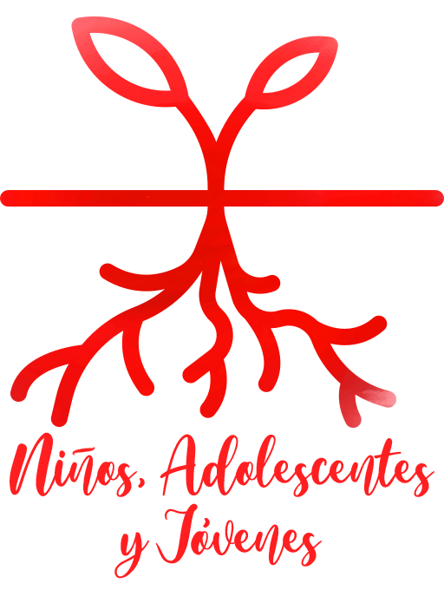

Celebración ESO

Celebración ESO
AMBIENTACIÓN

Dentro de cada campaña vocacional, proponemos siempre la oportunidad de poder pensar, en clave de oración, todos los mensajes que nos están llegando a través de diferentes propuestas para descubrir nuestro camino futuro, descubrir la propuesta de vida que Jesús nos ofrece a cada uno de nosotros y nosotras con su evangelio, descubrir que en este tiempo estamos fortaleciendo nuestras raíces para germinar y dar frutos que nos hagan felices y transformen la existencia de cuantos están a nuestro alrededor.
En esta celebración vamos a escuchar la invitación de Jesús a ser conscientes de la importancia de nuestras raíces vitales, porque son las que nos pueden conectar con Él. A través de un gesto, queremos pensar en cómo estas raíces nos hacen crecer como personas y creyentes.

SALUDO LITÚRGICO
Palabras para introducir la celebración.
Se puede comenzar con un canto que invite a la celebración.

RECURSO: ¿QUÉ ENCUENTRO EN MIS RAÍCES?
Vamos a prepararnos a escuchar la Palabra de Dios, a través de este vídeo veremos cómo forma parte del compromiso de los seguidores de Jesús sacar lo mejor de los demás. La actitud esencial que nos une a Jesús es la misma que nos hace desarrollarnos como personas: el amor. Jesús nos invitar a amar como él lo ha hecho, hasta las últimas consecuencias. La auténtica novedad está en la referencia directa a Jesús. Amamos porque Él ha amado. Para hacerlo tenemos que dejar que sea Él quien guíe nuestras decisiones.
http://www.quierover.org/watch.php?vid=b6e71b0d0

PALABRA DE DIOS: LA RAIZ EN JESÚS
Yo soy la verdadera vid, y mi Padre es el labrador. Permaneced en mí, y yo en vosotros. Como el sarmiento no puede dar fruto por sí, si no permanece en la vid, así tampoco vosotros, si no permanecéis en mí. Yo soy la vid, vosotros los sarmientos; el que permanece en mí y yo en él, ese da fruto abundante; porque sin mí no podéis hacer nada. Como el Padre me ha amado, así os he amado yo; permaneced en mi amor. Si guardáis mis mandamientos, permaneceréis en mi amor; lo mismo que yo he guardado los mandamientos de mi Padre y permanezco en su amor. Os he hablado de esto para que mi alegría esté en vosotros, y vuestra alegría llegue a plenitud. No sois vosotros los que me habéis elegido, soy yo quien os he elegido y os he destinado para que vayáis y deis fruto, y vuestro fruto permanezca. De modo que lo que pidáis al Padre en mi nombre os lo dé.
Jn 15, 1.4-5.9-11.16
Mientras se proclama el evangelio se prepara, en el centro del espacio litúrgico, el gesto que se va realizar posteriormente. Se pueden sacar algunas pequeñas macetas que luego se trasplantarán a una mayor para poner en algún lugar visible de la capilla o del colegio. Otra opción es ir poniendo en el centro los elementos necesarios para plantar: tierra, abono, un tiesto, una pala, semillas…
Se puede concluir la proclamación del evangelio con el canto de un estribillo.

REFLEXIÓN

El animador de la celebración puede plantear algunas claves para la reflexión vocacional a partir de preguntas como las que siguen o de los demás elementos que se han vivido de la campaña vocacional. Según el grupo, algunas de estas preguntas se pueden dar por escrito y dejar un tiempo de reflexión y oración personal.
¿Qué significa para ti estar unido a Jesús? ¿Qué te supone? ¿Cómo permanecer en Él?
¿Cuáles son los frutos que Dios espera de nosotros?
Para que una vid dé frutos hay que podarla… ¿Qué entiendes por poda? ¿Tienes experiencias de “poda” en tu vida?

LLAMADOS A TRANSFORMAR EL MUNDO

Como conclusión de este momento, se puede concluir con un mensaje del papa Francisco, cuando al inicio de su pontificado participó en un encuentro con jóvenes argentinos durante la Jornada Mundial de la Juventud de 2013 que se celebró en Río de Janeiro. En un diálogo con algunos jóvenes, en la catedral de Río, pidió a los jóvenes: "hagan lío", les pidió que salieran a la calle, fuera de las Iglesias, para ser embajadores de esta nueva forma de vivir que propone Jesús y que Don Bosco supo transmitir a los muchachos del oratorio de Turín.
https://youtu.be/2T8N2MRY2CI
GESTO
Podemos hacerlo de dos maneras:
- Teniendo una serie de plantas pequeñas para trasplantar, haciendo un agujero con una pala de jardinería, en una jardinera mucho mayor —similar a la que emplea el niño en el primero de los vídeos— para colocar en un lugar significativo. Al trasplantar de pueden ver las raíces de un planta y como pueden seguir creciendo y haciéndose más profundas en un espacio mayor. Pueden participar algunos alumnos o todos si se piensa en un espacio lo suficientemente grande para que las distintas flores o pequeñas plantas se desarrollen.
- Una versión más sencilla del gesto puede ser, en distintas macetas, plantar algunas semillas tras haber apartado previamente con la pala la tierra. De esta manera, al manipular la tierra, el alumno entra en contacto con el espacio necesario para que las raíces se robustezcan.
ORACIÓN FINAL
Un lector.
Quiero ser pastor
que vele por los suyos;
árbol frondoso
que dé sombra
al cansado;
fuente donde
beba el sediento.
Otro lector.
Quiero ser canción
que inunde los silencios;
libro que descubra
horizontes remotos;
poema que deshiele
un corazón frío;
papel donde se pueda
escribir una historia.

El primer lector.
Quiero ser risa en los
espacios tristes,
y semilla que prende
en el terreno yermo.
Ser carta de amor para el solitario,
y grito fuerte para el sordo…

Los dos lectores juntos.
Pastor, árbol o fuente,
canción, libro o poema…
Papel, risa, grito, carta, semilla…
Lo que tú quieras, lo que tú pidas,
lo que tú sueñes, Señor…
eso quiero ser.

Se puede concluir con la bendición si el animador de la celebración es un presbítero o con la señal de la cruz y con un canto.

